创业计划书样本示例
本案例为第四届全国“挑战杯”大学生创业计划竞赛金奖作品，由复旦大学团委提供，特此表示感谢（为避免篇幅过长，编者对部分内容作了删减）。

目录
1 执行总结 1
1.1 公司 1
1.2 市场 1
1.3 生产与营销 1
1.4 投资与财务 2
1.5 组织与人力资源 2
2 项目背景 2
2.1 产业背景 3
2.2 产品概述 3
2.2.1 产品介绍 3
2.2.2 成本估计 4
2.3 研究与开发 5
2.4 未来产品与服务规划 5
3 市场机会 5
3.1 目标市场 5
3.2 顾客购买准则 5
3.3 销售策略 5
3.4 市场渗透与销售量 6
3.5 竞争分析 6
4 公司战略 7
4.1 公司概述 7
4.2 总体战略 7
4.2.1 公司使命 7
4.2.2 公司宗旨 7
4.3 发展战略 7
4.3.1 初期(1-3年) 7
4.3.2 长期(7-10年) 8
4.4 国际市场总体战略 8
4.4.1 国际化动因 8
4.4.2 进入方式 8
4.4.3 进入战略 9

1 执行总结

1.1 公司
上海盛旦科技股份有限公司秉承“Tech application应用科技”的经营理念，努力将高科技实用化，满足大众需求。公司目前拥有的一次性打印电池技术由复旦大学化学系研究开发，拥有完全的知识产权并已申请专利。

1.2 市场
“闪电贴（FlashTip）®”的目标群体主要定位于出差的商务人士、旅游群体以及往来商旅等，一张1毫米厚、面积与传统电池板相仿的产品将提供约为12小时的电池电量，只需将其贴于现有电池表面即可电力十足，轻便而快捷，既可以作应急使用，尽可能地降低短期断电造成的通讯中断损失，也可省却外出携带充电器等不必要的麻烦，作为常用的备用手机电池。当然，由于其较高的性价比，其他普通消费者也可以接受。

1.3 生产与营销
盛旦准备在上海张江高科技园区设立加工基地，由于有成熟的技术（主体技术为现代喷墨打印技术和纳米材料技术），产品的加工工艺并不复杂，主要设备为打印设备和电池材料配置设备。初期成本为1.2元/贴（大小类似普通手机电池，厚度为1mm，待机时间12小时），售价5元/贴，随着生产规模扩大成本将不断降低。由于其市场容量巨大而且目前尚处于空白状态，因此市场前景巨大。

1.4 投资与财务
公司设立在张江高科技园区，属于国家支持的中小型高科技企业，税收上享受“两年免征所得税”的政策。公司成立初期需资金720万。其中风险投资520万，盛旦公司投资（管理层和化学所投资）100万，流动资金贷款100万。其中用于固定资产投资155万，流动资金565万。

1.5 组织与人力资源
公司初期成立时候采用直线型的组织结构，由总经理直接向董事会负责；三到五年后随着新产品的推出开始采用事业部型组织结构。公司初期创业团队主要来自复旦大学管理学院，成员各司其职，都具有相关领域的专业知识和运作经验，且优势互补。同时公司拥有复旦大学化学所技术人员作为公司技术支持。此外，公司还邀请多位管理学院教授为经营顾问。

2 项目背景

2.1 产业背景
有媒体报道的相关数据表明，目前在中国已拥有超过2.5亿的手机用户，且数量仍在不断增长。手机配套市场的年增长率高达20%以上，属于高成长型行业。中国每年生产、销售的手机电池（包括随手机销售的）高达8000万块，是一个拥有百亿元市场规模的产品。换言之，在这个市场上，只要占有1%的份额，就是1亿元的市场，因此市场巨大，前景看好。

2.2 产品概述

2.2.1 产品介绍
外观
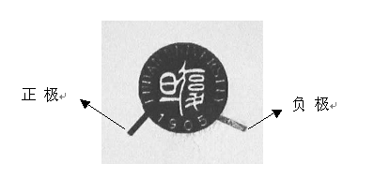该电池形状如一薄片，具体尺寸厚度（包括电池本身厚度加粘纸厚度）约为1mm，面积与传统电池板相仿。如右图所示，黑色部分为电池主体，是正负级活性物质叠加层，出于演示目的，图中样品伸出两个触角，上面涂有金属介质，接上手机电极既可通电。而成品则是直接在电池主体背面安装可移动金属出头，与手机电极契合使用。
产品原理图

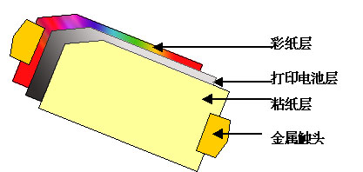
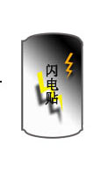

产品外观图 产品结构图

2.2.2 成本估计
“闪电贴”技术含量高，但主要集中在电解液的配方上，其原料和生产设备比较普通，下文中将详细叙述。更为重要的是，利用这种打印方法可以将电极和电池打印到各种基底上，大大简化了电池生产工艺，降低了生产成本。

一万只“闪电贴”的生产成本列表（长宽同诺基亚8210电池板，厚1mm）
原料 | 4270 | 工资 | 1020
动力 | 60 | 折旧 | 1050
修理 | 50 | 管理 | 2100
税金 | 0
其他（如包装） | 2000 | 总计 | 12000

（注：原料成本＝纳米锌＋二氧化锰＋隔膜原料＋铜基底＋铝基底＋其他）
（其中纳米锌的市价为500元/千克，二氧化锰为120元/千克，隔膜材料约为40元/平方米，铜为27元/千克，铝为16元/千克。随后按照产品体积与密度，推算其使用量，加权平均得出单位成本。公司成立初期享受高新技术企业再开发区两年免交所得税的税收优惠）

2.3 研究与开发
短期目标
研发部已开发出一次性超薄纳米电池，其中比较成熟的技术是应用到手机上的“闪电贴”。等市场进一步打开，获得充分反馈之后，拟将该技术延伸到其他轻便电器领域，比如手表，计算器，照相机等等。

2.4 未来产品与服务规划
如前所述，本公司持有的超薄电池技术预示着一场新的电池革命，因此，“闪电贴”扮演了一个突破口的角色，一旦为市场所认可，为消费者所信任，本公司将进一步推出其他的产品线和产品项目，丰富本公司的产品组合，为公司股东带来更稳定、更丰厚的利润。

3 市场机会

3.1 目标市场
本产品市场定位为一次性手机电池板应急市场这一市场利基。基于前期的市场调研（附录一），对目标市场分析如下：

3.2 顾客购买准则
前期调研显示，“闪电贴”的价值主要在于：

3.3 销售策略
主要采取零售的方式，前期通过便利店和书报亭两大销售网点接近最终消费者。从消费者便利角度出发，考虑该分销渠道巨大的客流量和众多的网点。此外，前期安排多种促销活动，使消费者更快的了解“闪电贴”的性能及其使用方法等。详见第5部分。

3.4 市场渗透与销售量
直接销售五年预期计划
 | 第1年 | 第2年 | 第3年 | 第4年 | 第5年
出版物宣传数量(次) | 500 | 500 | 400 | 350 | 350
占手机拥有者份额（％） | 0.05 | 0.10 | 0.1 | 0.2 | 0.5
占一次性手机电池市场份额（％） | 100 | 90 | 70 | 50 | 40
潜在的购买者（人） | 125,000 | 150，000 | 275,000 | 580,000 | 1，300，000
人均购买量（片） | 3 | 4 | 5 | 7 | 10
总销售量（片） | 375,000 | 450，000 | 1,375,000 | 4,060,000 | 13，000，000
便利店销售量（％） | 70 | 65 | 58 | 54 | 50
书报亭销售量（％） | 25 | 20 | 14 | 13 | 12
大型超市销售量（％） | 5 | 10 | 18 | 20 | 22
其他销售量（％） | 0 | 5 | 10 | 13 | 16
平均购买价格（元） | 5 | 5 | 4．5 | 4．5 | 3.5

3.5 竞争分析
在市场竞争方面，充分考虑了现有市场的各种情况，现以波特的五大竞争力量作一分析：

4 公司战略

4.1 公司概述
上海盛旦科技股份有限公司是一家新锐的科技发展公司。于2004年4月成立于上海市,注册资金800万元。公司总部设在张江高科技园区。

4.2 总体战略

4.2.1 公司使命
向社会提供优质的一次性手机电池产品，服务社会，发展自己。

4.2.2 公司宗旨
盛旦以Tech application（应用科技）作为企业宗旨，公司力图将新的科技成果实用化，以方便生活，造福社会。推出可靠的产品,并在应用的过程中将之不断完善,缩短科技产业化的时间周期,是盛旦努力的方向。

4.3 发展战略

4.3.1 初期(1-3年)
主要产品为一次性超薄纳米手机电池,产品定位是作为现有手机电池的补充,占领一次性手机电池这个新市场, 建立自己的品牌，积累无形资产；收回初期投资，准备扩大生产规模，开始准备研制开发新产品。

4.3.2 长期(7-10年)
利用公司超薄手机电池的技术优势，开发手机电池领域以及超薄电池领域的相关产品，拓展市场空间，扩大市场占有率，成为手机电池以及超薄电池领域的领先者。

4.4 国际市场总体战略

4.4.1 国际化动因
成本动因
由于“闪电贴”属于工业制造品，存在明显的规模效应（见第一章），有步骤的地进入国际市场，可以扩大销量，享受规模效应的收益，利于进一步发展。另外，对此类产品出口，还可以享受中国政府的出口退税政策，获得税收优惠。

4.4.2 进入方式
可选择的方式有出口(export)，直接投资国外建厂(FDI)，Local Manufacturing (OEM,ODM)，战略联盟(Strategic Alliance)等。盛旦自身因素：厂商所有权优势包括拥有先进技术,出色产品；国家区位优势包括中国拥有丰富的劳动力资源,良好政策,生产基础；而且公司处于起步阶段，资金实力还不强。因此，目前选用出口和战略联盟相结合的形式。

4.4.3 进入战略
由于目前公司财力有限,所以选择分步骤逐渐进入国际市场。具体战略采用在中国站稳脚跟以后试探性地进入文化相近的国家和市场，然后瞄准国际发达国家市场，最后是其他发展中国家市场。
海外市场的拓展步骤
欧洲市场
北美市场
东南亚市场
其他市场
盛旦国际市场战略
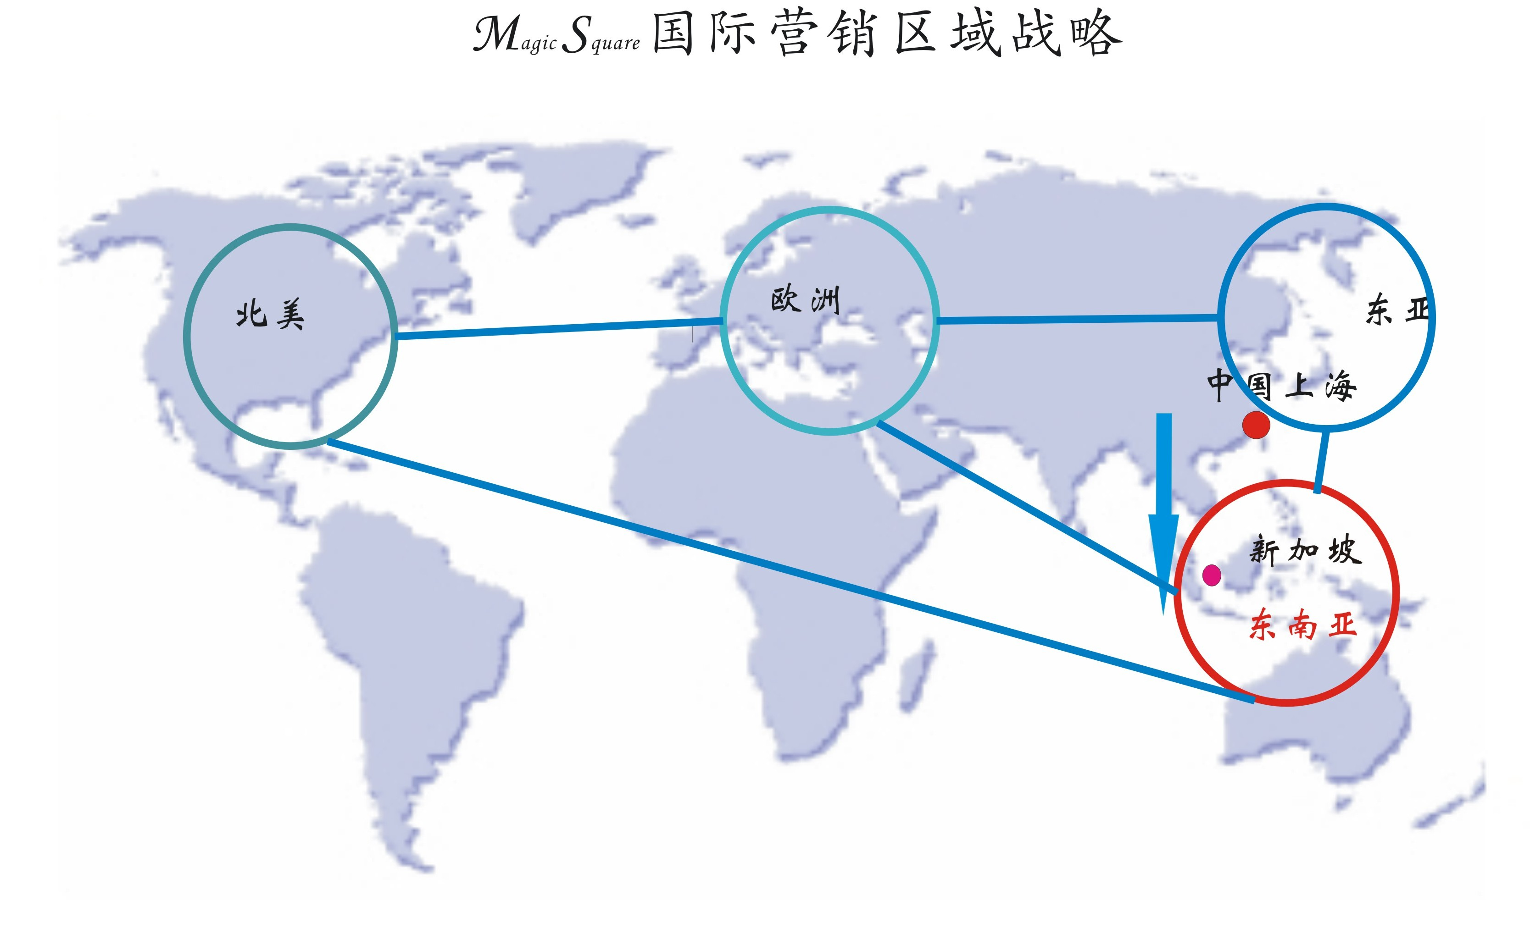
盛旦根据手机市场分布将国际市场分为了四个主要的区域：东南亚、东亚、欧洲和北美。其中东南亚由于华人众多，和中国经贸往来发达，文化上比较相近，是比较理想的目标市场。而东亚市场（以日本韩国为代表）对中国产品存在接受上的障碍（特别是高科技产品），而且由于该区域内技术发达，存在技术上的风险，而且打入由于市场发达，竞争激烈，进入成本较高，但运输费用较方便，适于随后跟进。欧洲和北美市场比较相似，购买力高，手机普及率高，市场巨大，但存在贸易上的壁垒，而且市场打入成本也较高。

